新 书 推 荐

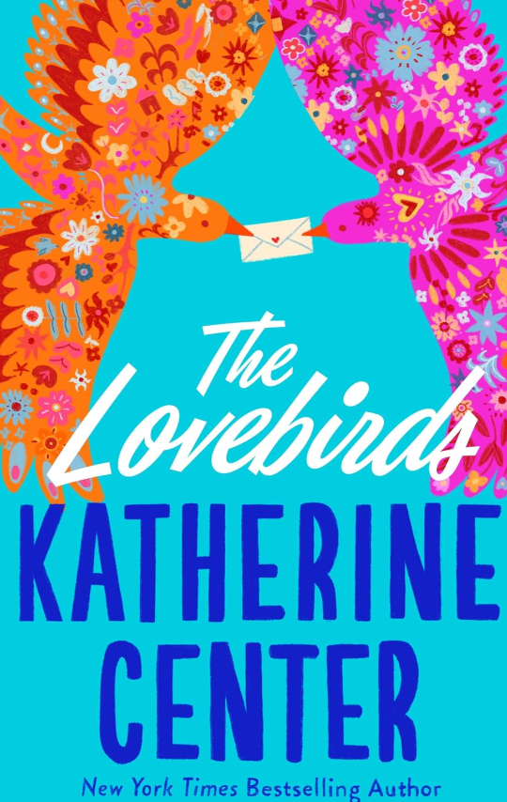
中文书名：《恋爱鸟》
英文书名：THE LOVEBIRDS
作 者：Katherine Center
出 版 社：St. Martin's Press
代理公司：ANA/Brady
页 数：320页
出版时间：2027年5月
代理地区：中国大陆、台湾
审读资料：电子稿
类 型：大众文学

内容简介：

艾迪·米切尔（Addie Mitchell）暂时搁置了自己的梦想。连她自己都没想到，她竟然会为中学时代曾经霸凌过自己的贾纽厄里·诺克斯（January Knox）工作——而如今，对方已经成了得克萨斯州最炙手可热的网络红人之一。

贾纽厄里要求苛刻，她那位身兼经纪人的母亲更是令人胆战心惊。这份工作完全偏离了艾迪原本的人生规划。不过，只要她能撑下去，丰厚的回报或许值得这一切。

一天，贾纽厄里收到了一封来自丹顿·海斯（Denton Hayes）的邮件。丹顿曾是她们家乡学校里令人念念不忘的风云人物，如今已经拿到博士学位，正在南极研究企鹅。

贾纽厄里让艾迪把邮件删掉。

可艾迪没有照做。

相反，她以贾纽厄里的身份回了信……

很快，一封邮件变成了几十封。

从妙趣横生的鸟类知识，到内心最深处的忧虑、秘密与期盼，丹顿和艾迪无话不谈。而在一来一往的字句之间，不知从什么时候开始，艾迪发现自己已经渐渐交出了真心。

只有一个“小小”的问题：

丹顿一直以为，和自己通信的人是贾纽厄里。

隔着千山万水，艾迪不断告诉自己，真相并没有那么重要。反正丹顿远在数千英里之外，又能怎么样呢？

直到有一天，他突然出现在得克萨斯——前来寻找那个让他坠入爱河的女人。

建立在谎言之上的爱情，能否最终成为真实？

还是丹顿一旦发现真相，便会像鸟儿一样振翅而去？

作者简介：


凯瑟琳·森特（Katherine Center）被《BookPage》称为“当之无愧的治愈系阅读女王”。她是《纽约时报》畅销书作家，迄今已出版十三部长篇小说，其中包括《嗑糖的人》（The Shippers）、《保镖》（The Bodyguard）、《浪漫喜剧家》（The Rom-Commers）和《讨厌爱情的人》（The Love Haters）。

凯瑟琳擅长创作既有深度又细腻动人的浪漫喜剧，让读者时而捧腹、时而落泪，而故事始终洋溢着希望与治愈的力量。

她的作品曾多次入选各类年度最佳书单。由她的小说《幸福初学者》（Happiness for Beginners）和《迷失的丈夫》（The Lost Husband）改编的电影，都曾跻身Netflix全球观看榜前十。

凯瑟琳现与丈夫以及他们那只毛茸茸却战斗力十足的狗狗一起生活在她的故乡——得克萨斯州休斯敦。读者还可以通过她的官方网站订阅邮件资讯。

感谢您的阅读！
请将反馈信息发至：版权负责人
Email：Rights@nurnberg.com.cn
安德鲁·纳伯格联合国际有限公司北京代表处
北京市海淀区中关村大街甲59号中国人民大学文化大厦1705室, 邮编：100872
电话：010-82504106, 传真：010-82504200
公司网址：http://www.nurnberg.com.cn
书目下载：http://www.nurnberg.com.cn/booklist_zh/list.aspx
书讯浏览：http://www.nurnberg.com.cn/book/book.aspx
视频推荐：http://www.nurnberg.com.cn/video/video.aspx
豆瓣小站：http://site.douban.com/110577/
新浪微博：安德鲁纳伯格公司的微博_微博 (weibo.com)
微信订阅号：ANABJ2002


